EXPEDIENTE INDICAÇÃO Nº
DATA
PROTOCOLO Nº

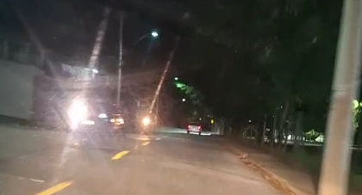
Estudo técnico para viabilizar melhorias na iluminação pública na Rua São Vicente, no Trecho do Parque Ecológico Chico Mendes.
CONSIDERANDO que a iluminação adequada é essencial para a segurança de pedestres e condutores, especialmente em áreas de circulação contínua;
CONSIDERANDO que a distribuição desigual de pontos de luz pode comprometer a visibilidade e aumentar riscos de acidentes;
CONSIDERANDO a necessidade de avaliação técnica para promover melhorias que ampliem a segurança e a utilização do espaço público.

Assim sendo,

INDICO ao Excelentíssimo Senhor Prefeito Municipal, como permite o Regimento Interno, que determine providências quanto ao Estudo técnico para viabilizar melhorias na iluminação pública na Rua São Vicente, no Trecho do Parque Ecológico Chico Mendes.

Sala das Sessões, 10 de abril de 2026.

TIO FABIANO LIMA
VEREADOR

